旺苍县木门镇污水处理站建设项目
竣工环境保护验收意见
2025年8月11日，旺苍县木门镇人民政府依照国家有关法律法规、《建设项目竣工环境保护验收技术规范 污染影响类》、项目环境影响评价报告表和审批部门审批决定等要求，在旺苍县木门镇污水处理站主持召开了旺苍县木门镇污水处理站建设项目竣工环境保护验收会。参加会议的有建设单位旺苍县木门镇人民政府、验收监测报告编制单位四川恒宇环境节能检测有限公司等单位的代表和特邀专家，会议成立了验收专家组（名单附后）。验收组会前进行了现场检查，在会上听取了建设单位对该项目在建设中执行环境影响评价和环保“三同时”制度情况的汇报，验收监测报告编制单位关于该项目竣工环境保护验收监测的汇报，认真核实了有关资料，详细询问了项目建设过程中环境保护措施落实情况。经认真讨论，形成如下验收意见：
一、工程建设基本情况
1. 建设地点、规模、主要建设内容
本项目位于广元市旺苍县木门镇，项目占地5470平方米，处理工艺采用A/A/O池，日处理量为1000t/d，主要建设格栅、沉砂池、A/A/O池、沉淀池、流动砂滤池、紫外线消毒等，配套建设污泥暂存间、厂区道路、围墙、绿化等。
2. 建设过程及环保审批情况
项目于2019年1月开始动工建设，2020年5月建设完成。本项目由四川清元环保科技开发有限公司于2018年11月月编制完成了《旺苍县木门镇污水处理站建设项目环境影响报告表》，并报广元市旺苍生态环境局批复同意该项目的建设（广元市旺苍生态环境局，旺环审批［2019］5号，2019年1月17日）。
3. 投资情况
项目总投资1350万元，环保投资506万元，占比37.5%。
4. 验收范围
项目验收范围有：主体工程、辅助工程、公用工程和环保工程。
二、工程变动情况
本工程环评文件经批准后，实际建设过程中，建设项目的性质、地点、规模、生产工艺、环境保护措施等变动情况见下表。
表2-1 项目变动情况一览表

类型 | 环评及批复情况 | 项目变动情况 | 是否为重大变更
性质 | 新建 | 新建 | 否
地点 | 旺苍县木门镇境内 | 旺苍县木门镇境内 | 否
规模 | 1000t/d | 1000t/d | 否
生产工艺 | 卡鲁赛尔氧化沟工艺 | A/A/O工艺 | 否
环保工程 | 废气：污水站周边建设围墙、格栅、沉砂池、二沉池、沉淀池、流动砂滤池均封闭并置于地下，并加盖，合理布局，加强管理，保证绿化，厂界及厂内加强卫生防疫工作，定期进行消毒及杀灭蚊、蝇。  地下水：废水、污泥处理构筑物抗压强度、抗渗必须达到设计要求；输送管道采取防渗；鼓风机房等采取一般防渗。  噪声：选用先进的低噪声设备、基础减震、风机消声、设备房隔声。  固废：压滤机处理后外运，储存池采取防雨、防渗漏措施；污泥密闭运输。栅渣收集后送往城市垃圾处理厂处理，危险废物暂存危废暂存间，专用容器收集， 定期交由有资质单位处置。 | 废气：污水站周边建设围墙、格栅、沉砂池、沉淀池、流动砂滤池、缺氧池、好氧池、厌氧池，合理布局，加强管理，保证绿化，厂界及厂内加强卫生防疫工作，定期进行消毒及杀灭蚊、蝇。  地下水：废水、污泥处理构筑物抗压强度、抗渗必须达到设计要求；输送管道采取防渗；鼓风机房等采取一般防渗。  噪声：选用先进的低噪声设备、基础减震、风机消声、设备房隔声。  固废：压滤机处理后外运，储存池采取防雨、防渗漏措施；污泥密闭运输。栅渣收集后送往城市垃圾处理厂处理，危险废物暂存危废暂存间，专用容器收集， 定期交由有资质单位处置。 | 否

根据《关于印发污染影响类建设项目重大变动清单（试行）的通知》（环办环评函[2020]688号）相关规定，本项目性质、地点、规模、环保工程等建设内容未发生重大变动，生产工艺采取更适合城镇污水处理的A/A/O工艺，未发生重大变动。

三、项目环保设施及措施落实情况

1、废气的排放及治理
项目产生废气主要为格网渠、集水池、脱泥间等处产生的。
（1）项目污水处理站对格栅、沉砂池、二沉池、沉淀池、流动砂滤池均设置为地埋式，
并进行加盖处理，可有效降低恶臭污染。
（2）栅渣、污泥及时外运，缩短其在厂内的停留时间，减少恶臭的产生;运送污泥的车
辆在驶离厂区前要做消毒处理，运输车辆密闭。
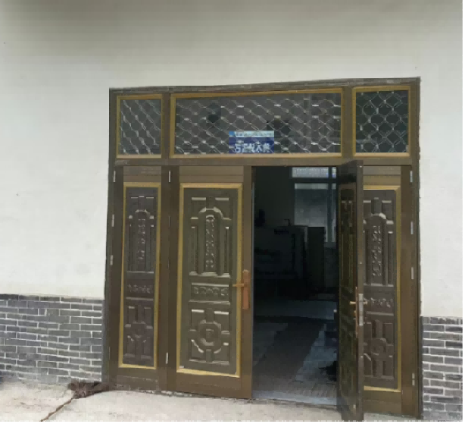

图3-1 封闭的污泥脱水间
（3）站内通过加强绿化，在道路、各构筑物四周、厂界及空地上实施绿化，选择种植
不同系列的树种，特别是具有抗污染、吸收有害气体作用的灌乔木，组成防止恶臭的多层防护隔离带，尽量降低恶臭污染的影响。

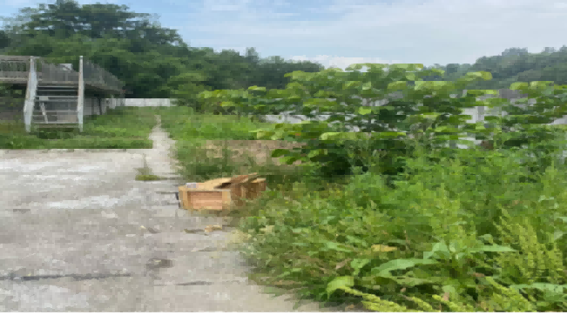

图3-2 站内绿化
（4）厂界及厂内加强卫生防疫工作，定期进行消毒及杀灭蚊、蝇。加强厂内员工个人劳
动卫生保护。

2、废水

本项目运行期仅设置管理人员，产生生活废水，直接进入项目污水处理厂处理；设置污泥脱水设备，产生设备冲洗废水及压滤废水，返回本污水处理系统处理，不外排；污水处理站采用A/A/O工艺，废水经处理后达到《城镇污水处理厂污染物排放标准》（GB18918-2002）一级A标后排放。

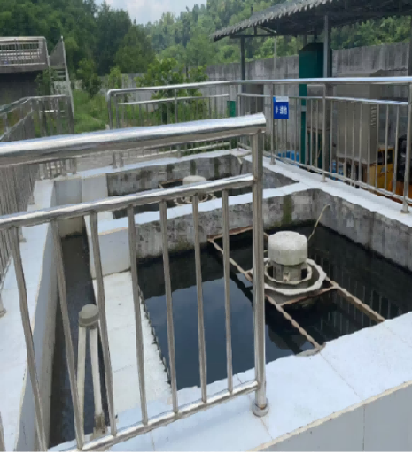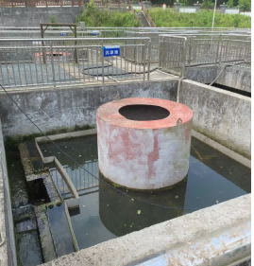
图3-3砂滤池 图3-4沉淀池

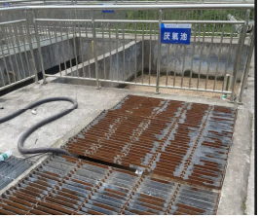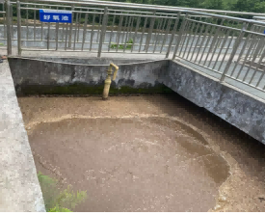

图3-5厌氧池 图3-6好氧池

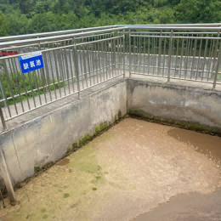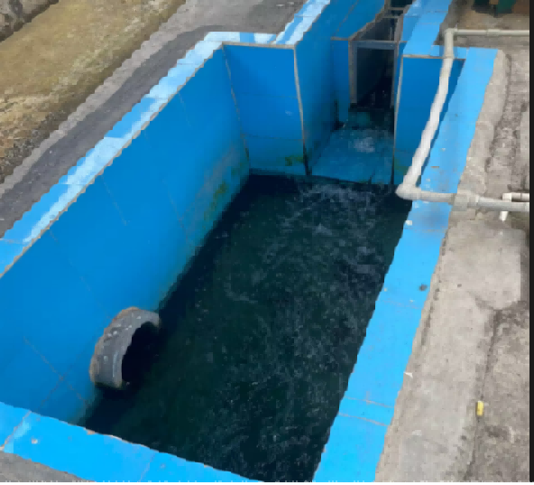

图3-7缺氧池 图3-8出水排放口

3、噪声
经现场检查，项目污水泵采用潜污泵，可基本消除噪音；对格栅、沉砂池、二沉池、沉淀池、流动砂滤池均设置地埋式，并进行加盖处理，采用隔声、消声、基础减震后，对外界声环境基本无影响。

4、固体废物
本项目营运期间产生的固体废弃物主要有污水站产生的污泥、栅渣和生活垃圾，均为一般固废。栅渣采用人工定期清掏收集，约2-3个月清理一次，由环卫部门清运处置。生活垃圾交由环卫部门清运处置。污泥采用药剂调理+机械压榨脱水工艺后由广元市绿山环保科技有限公司处理。
危险废物:项目危险废物主要来源于消毒工艺更换的废弃紫外线灯管、实验室产生的少量废弃试剂、废液及器皿，其产生量约0.05t/a，紫外线灯管约3年更换一次。本站在设备用房内修建了1处危险废物暂存间，用于暂存该类废物，定期交由资质单位进行处置。
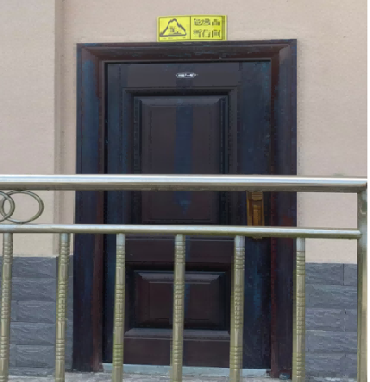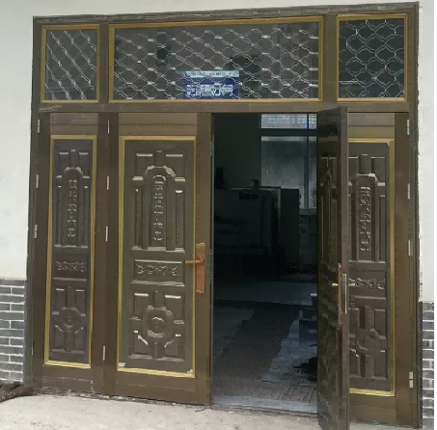
图3-9危废暂存间图 3-10污泥脱水间

四、环境保护设施调试结果
1. 废气检测结果
无组织废气：按照《城镇污水处理厂污染物排放标准》GB18918-2002表4，二级标准进行评价，旺苍县木门镇污水处理站项目环保设施竣工验收检测，厂界下风向两个点臭气浓度、 氨、硫化氢及厂区浓度最高点甲烷指标5月14-15日连续两天检测数据表明均达标 。
2. 噪声检测结果
按照《工业企业厂界环境噪声排放标准》（GB 12348-2008）表1、2类，《声环境质量标准》（GB3096-2008）表1、2类标准进行评价，旺苍县木门镇污水处理站项目环保设施竣工验收检测，4个厂界噪声点、1个敏感噪声点在5月14-15日连续两天检测数据表明昼、夜间等效A声级均达标。
3. 废水检测结果
按照《城镇污水处理厂污染物排放标准》GB18918-2002表1，一级A标准及表二进行评价，旺苍县木门镇污水处理站项目环保设施竣工验收检测，污水处理系统出口pH、五日生化需氧量、化学需氧量、氨氮 、总磷、总氮、阴离子表面活性剂、粪大肠菌群数、色度、动植物油、石油类、悬浮物、总镉、总铅、总砷、六价铬、总铬、总汞、烷基汞指标5月14-15日连续两天检测数据表明均达标。
4. 固体废弃物检查结论
栅渣采用人工定期清掏收集，约2-3个月清理一次，由环卫部门清运处置。生活垃圾交由环卫部门清运处置。污泥采用药剂调理+机械压榨脱水工艺后由广元市绿山环保科技有限公司处理。废弃紫外线灯管、实验室产生的少量废弃试剂、废液及器皿暂存危险废物暂存间，定期交由资质单位进行处置。

